

旁通电子水处理器
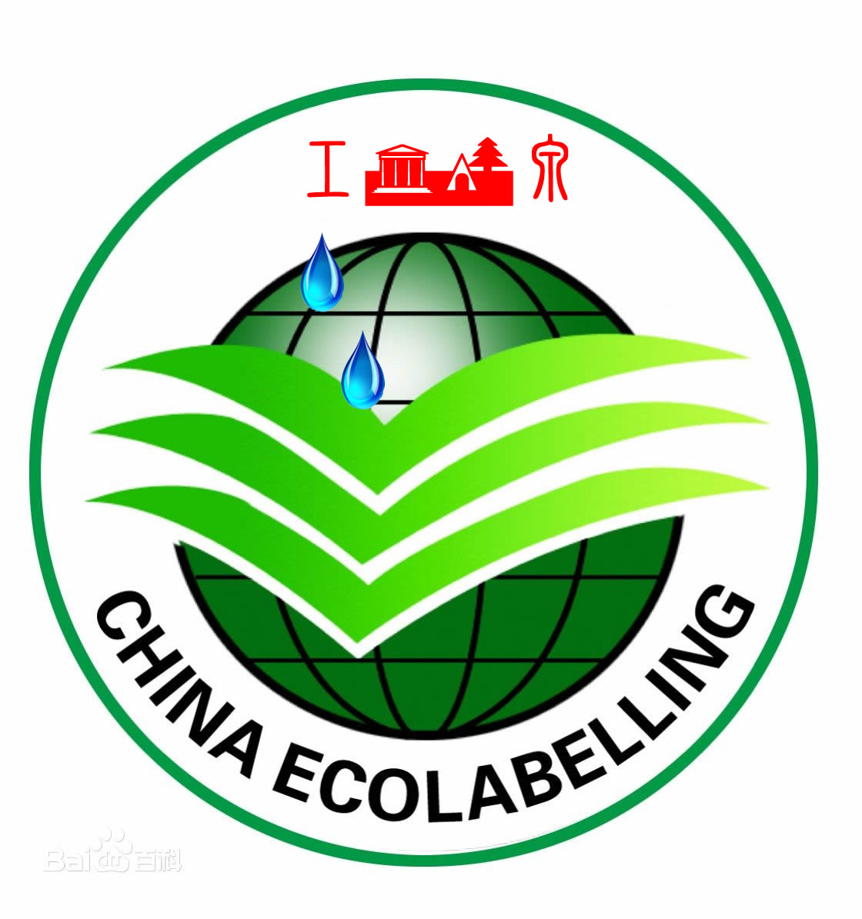

产
品
说
明
书

